**Муниципальный конкурс творческих работ**

**«И гордо реет флаг державный»**

__________________________________________________________________

**Номинация: творческая работа** (стихи);

**пусть гордо реет флаг державный**

Работу выполнила:

Керимова МадинаШихкеримовна

Дата рождения: 10.05.2006 г.

МКОУ « Кюрягская СОШ»

с.Кюряг

5 класс,

Руководитель:

Рашидова АйханумРамазановна,

учительница англ. яз.

МКОУ « Кюрягская СОШ»

**Контактный телефон: 89640121540**

эл. адрес: raikhanum77@mail.ru

c. Кюряг, 2016г.

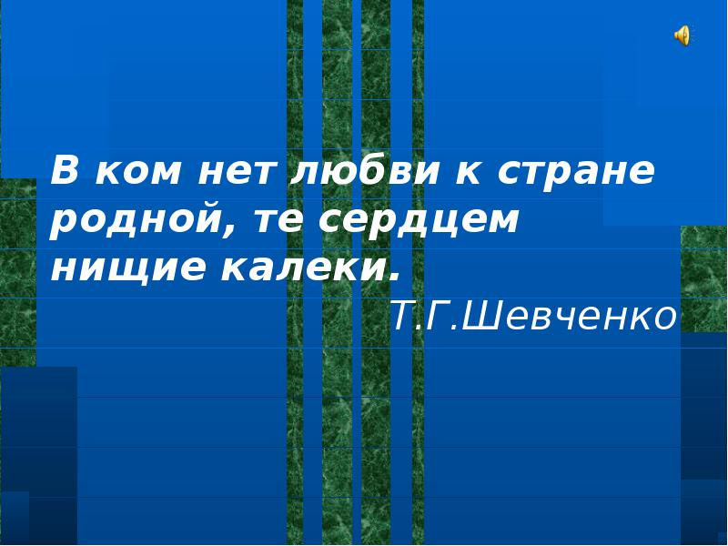

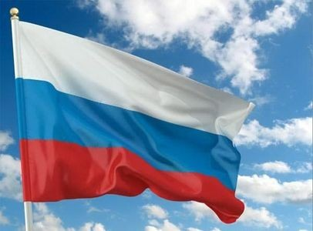

Пусть гордо реет флаг державный

Есть у России моей

Символы великих дней.

Это- флаг державный

И герб страны славный.

Под флагом российским

Мы гордо живем.

И вместе с Отчизной

По жизни идем.

Красный есть на флаге цвет

Отвагой, мужеством согрет.

Стойкость.героизм и честь

В символике родной есть.

Веет гордо над Отчизной

Красно-сине-белый цвет.

Стала всем надежной опорой

На много долгих, долгих лет.

Глядя на символы родные

Слезы катятся из глаз.

Гордимся мы тобой Россия

Нет дороже Родины для нас.

При виде символов могучих

Дрогнет вражеская рука.

Знамя верное у нас

Никто не дрогнет в трудный час.

Пусть флаг наш державный

Вечно реет над нами.

Как символ надежды и защиты

Как щит перед врагами.